Fernando Chomali: "No hay fuente de violencia más grande que el hambre, la desesperación y la sensación de sentirse debajo de la mesa"


"Lamentablemente a la crisis sanitaria y socioeconómica se ha sumado una tercera, cuyas consecuencias son impredecibles, pero la experiencia nos dice que siempre terminan muy mal. Se trata de la crisis política por la que atravesamos. Ello debiese alertar a todos los actores sociales"
19.07.2020 Fernando Chomali
La crisis sanitaria está dejando miles de personas fallecidas, miles de personas enfermas, y miles de familias de duelo, y mucha tristeza y desesperanza. Junto a ella asomó de manera impetuosa la crisis socioeconómica con miles de despidos, miles de personas y familias sin futuro alguno -al menos en el corto plazo- y con las mesas de sus casas escuálidas.
Aunque la respuesta de la sociedad civil organizada de múltiples formas les ha dado a algunas un cierto respiro, las consecuencias se verán en un tiempo más. No hay fuente de violencia más grande que el hambre, la desesperación y la sensación de sentirse debajo de la mesa. Es por ello que todo lo que realice el Estado, el mundo empresarial y la sociedad civil organizada es hoy una urgencia primaria. La Iglesia ha hecho su parte como un deber de justicia.
Lamentablemente a la crisis sanitaria y socioeconómica se ha sumado una tercera, cuyas consecuencias son impredecibles, pero la experiencia nos dice que siempre terminan muy mal. Se trata de la crisis política por la que atravesamos. Ello debiese alertar a todos los actores sociales.
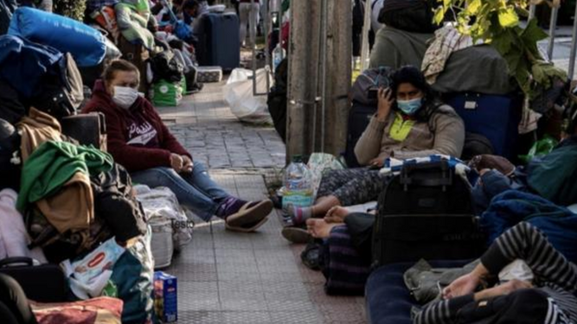
Los vulnerables de la emergencia en Chile Conferencia Episcopal chilena
Como nunca hemos visto un espíritu excesivamente crítico frente a todo aquello que diga, haga o piense el adversario político. Pareciera que el lema que rige el país es “de qué están hablando para oponerme”. Hace tiempo que no veía tantas descalificaciones sin mayor fundamento que la “sensación del momento”, pero que en el fondo carecen de sustento que las avales.
Pero todas esas palabras, acciones y omisiones va quedando en la consciencia colectiva en momentos de mucha ira y temor y que suelen no olvidarse fácilmente. Muchos saben usar con maestría las palabras que van a calar hondo en quien no tiene asegurado el pan el día de mañana. Ello no es justo cuando dichas palabras no llevan en sí estudios serios que las avalen.
Además, como si eso fuera poco, las mismas coaliciones públicamente hacen ver sus diferencias al interior de ellas. La lealtad a la brújula fundacional que llevo a muchos a obtener un sillón de representatividad dio paso a la lealtad a la calculadora, o los “me gusta” en las redes sociales. Eso es grave porque genera una profunda inestabilidad política que se va a traducir en una profunda ingobernabilidad.
La desafección a los partidos políticos que tienen por misión velar por el desarrollo del arte mayor, la política y la búsqueda del bien común ha alcanzado niveles tales que se hace muy difícil aunar a la sociedad en un proyecto común que hoy es más evidente que nunca: generar políticas públicas a corto, mediano y largo plazo que hagan viable un desarrollo que dé prosperidad al conjunto social y dé estabilidad económica a los más desfavorecidos por la pandemia. Y, claro está, junto a ello, aplacar el virus.
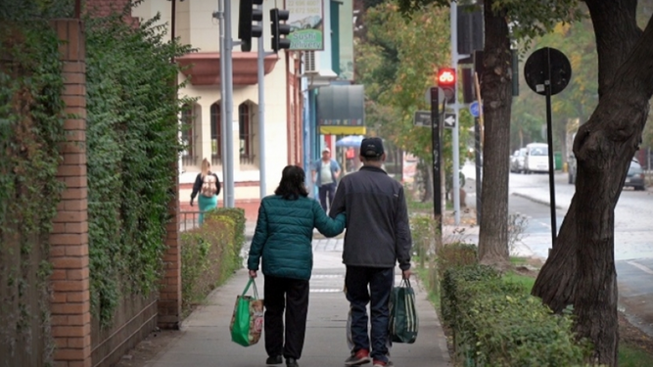
Chile
Es doloroso apreciar que frente al drama que estamos viviendo no ya habido una tregua, no ha habido un “alto al fuego”. Por el contrario nos vemos con una dirigencia entrampada en sus propias rencillas. Es la unidad la que nos sacará de esta situación que hiere la vida de los chilenos; es el reconocimiento de que la verdad es sinfónica y por tanto todos tienen algo que decir para sumar para alcanzar la causa última, la más verdadera, la mejor: el bien común.
Creo que las tres crisis que estamos viviendo, sanitaria, socioeconómica y política no permiten ver horizonte claro de futuro para Chile. Ello sólo traerá más desafección respecto de los dirigentes y autoridades y menos paz. Creo que llegó la hora de más asertividad, simpatía mutua y sobre todo solidaridad. Les pido que lo hagan mirando a aquellos que su futuro en gran medida depende de las políticas públicas que surjan de quienes tienen el solemne mandato para sacarlas adelante.

https://www.religiondigital.org/fernando_chomali/Fernando-Chomali-violencia-masgrande-desesperacion_7_2251344855.html

